JORDANIA CLÁSICO, 8 DÍAS
Visitando: Ammán – Mar Muerto – Madaba – Monte Nebo – Shobak – Petra – Wadi Rum – Pequeña Petra
Salidas: Salidas sábado / domingo / martes / miércoles / jueves, del 01 de marzo de 2027 al 28 de febrero de 2028
Opera mínimo con 2 personas
Duración: 8 días / 7 noches
Alimentos: 7 desayunos

ITINERARIO DE VIAJE:

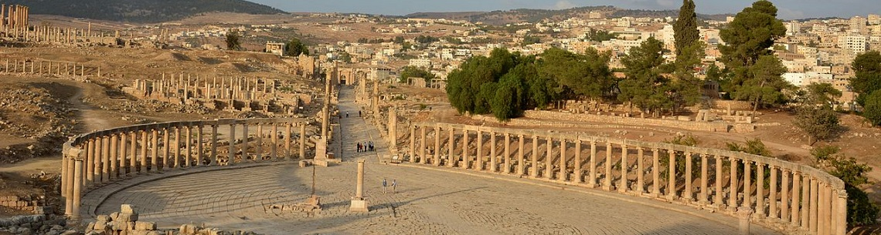

Día 1 Ammán
Llegada al aeropuerto de Amman y traslado al hotel de categoría elegida. Cena (siempre y cuando la llegada al hotel sea antes de las 21 horas). Alojamiento.

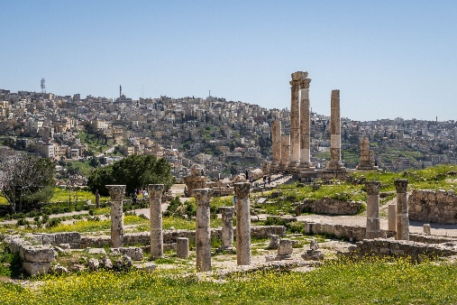
Día 2 Ammán – Mar Muerto – Amman
Desayuno. Salida hacia el Mar Muerto, bajando a casi 400 metros bajo el nivel del mar, donde podremos disfrutar de un baño. Al terminar la visita regreso a Amman, tarde libre. Cena y alojamiento en el hotel.

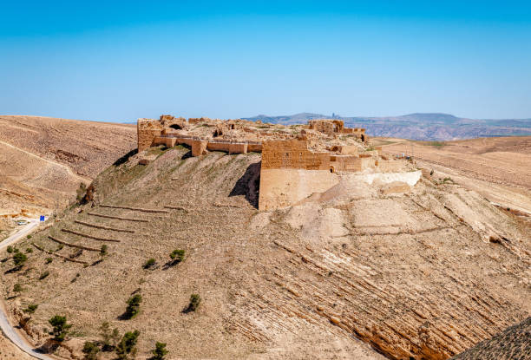
Día 3 Amman - Madaba - Monte Nebo - Shobak – Petra
Desayuno en el hotel. Visita a El Monte Nebo es una cresta elevada situada en Jordania, aproximadamente a 700 metros sobre el nivel del mar. El monte Nebo, que forma parte de la cordillera de Abarim, se menciona en la Biblia como el lugar donde a Moisés se le concedió una vista de la Tierra Prometida antes de su muerte. Continuación a Madaba, para visitar la iglesia de San Jorge en Madaba, El mapa de Madaba, también conocido como mapa mosaico de Madaba, es parte de un mosaico en el piso de la primera iglesia bizantina de San Jorge en Madaba, Jordania. El mapa de Madaba representa parte de Oriente Medio y contiene la representación cartográfica original más antigua que se conserva de Tierra Santa y especialmente de Jerusalén. Posteriormente salida a Shobak Montreal, o Qal'at ash-Shawbak en árabe, es un castillo construido por los cruzados y ampliado por los mamelucos, en el lado oriental del valle de Arabah, encaramado en la ladera de una montaña rocosa y cónica, con vistas a huertos frutales. Las ruinas están ubicadas junto a la moderna ciudad de Shoubak en Jordania. Al finalizar salida hacia Petra para el registro en el hotel. Resto de la tarde libre. Cena y Alojamiento

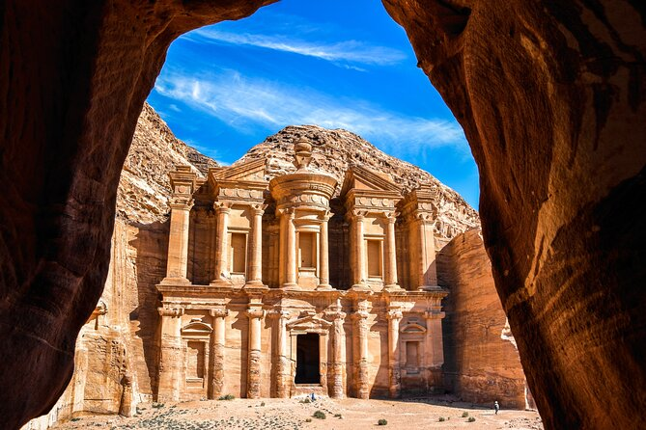
DÍA 4 Petra (visita)
Desayuno en el hotel. A la hora programada comenzaremos la visita a la ciudad nabatea Petra iniciar un tour de día completo a la ciudad rosa roja; Petra, uno de los sitios arqueológicos más grandes y bellos del mundo. Comenzará un viaje inolvidable a caballo hasta el Siq y luego a pie a través del estrecho pasaje entre las enormes paredes de roca que proporciona el acceso principal al sitio antiguo. Entrando en Petra a través de este abismo hasta que alcanzamos nuestro primer vistazo al Tesoro, cuya imponente fachada adornada con magníficas columnas se hizo famosa en la secuencia final de la popular película de Hollywood Indiana Jones y la última cruzada. Al finalizar regreso al Hotel. Cena y alojamiento

Día 5 Pequeña Petra – Wadi Rum (tour 4x4 de 2 horas) – Amman

Desayuno en el hotel. Inicio visita de la Pequeña Petra. La pequeña Petra, también conocida como Siq al-Barid, es un sitio arqueológico ubicado al norte de Petra y la ciudad de Wadi Musa en la gobernación de Ma'an en Jordania. Al igual que Petra, es un sitio nabateo, con edificios excavados en las paredes de los cañones de arenisca. Continuación a Wadi Rum, donde nos espera experiencia imperdible de realizar un recorrido en vehículos 4x4 a través de las dunas del desierto de Wadi Rum; Un vasto y silencioso paisaje de cauces antiguos y de colores pastel, el más grande y magnífico del desierto de Jordania (desierto de “Lawrence de Arabia”). Para un recorrido de 2 horas por el interior del desierto donde visitarás los puentes naturales, las dunas de arena y Siq Lawrence. Al finalizar traslado de regreso al hotel de Amman. Cena y Alojamiento

Día 6 Amman
Desayuno. Día libre para realizar actividades personales. Alojamiento. Cena y alojamiento.

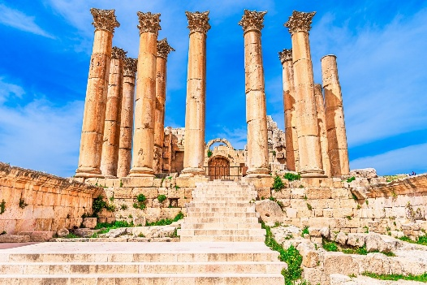
Día 7 Ammán - Ajloun - Jerash - Ammán
Desayuno en el hotel. Salida a la hora programada con destino a Ajloun, para visitar El castillo de Ajloun, cuyo nombre medieval es Qalʻat ar-Rabad, es un castillo musulmán del siglo XII situado en el noroeste de Jordania. Está situado en la cima de una colina que pertenece al distrito del Monte Ajloun, también conocido como Jabal 'Auf en honor a una tribu beduina que capturó la zona en el siglo XII. Continuacion a Jerash es una ciudad de Jordania, al norte de la capital Ammán. Habitada desde la Edad del Bronce, es conocida por las ruinas del asentamiento grecorromano amurallado de Gerasa en las afueras de la ciudad moderna. Estos incluyen el Arco de Adriano del siglo II, las columnas corintias del Templo de Artemisa y la enorme columnata ovalada del Foro. El Museo Arqueológico de Jerash exhibe artefactos excavados en el sitio. Al finalizar la visita regreso al Hotel. Cena y alojamiento.

DÍA 8 Ammán
Desayuno en el hotel. A la hora programada, salida al aeropuerto

FIN DE LOS SERVICIOS.

HOTELES PREVISTOS O SIMILARES:

Ciudad | Turista | Primera | Superior
Ammán | Sparr Hotel/ Mesk Hotel  O Similar | Mena Tyche Hotel / Days Inn Hotel O Similar | Bristol Hotel O Similar
Petra | La Maison Hotel / Petra Corner Hotel O Similar | Petra Panorama / Petra Canyon / P Hotel O Similar | Hayat Zaman/ Old Village Resort Hotel/ O Similar

Nota: Hoteles mencionados solo son informativos, los hoteles confirmados se les hará saber al momento de realizar la reservación. En caso de no poder confirmar estos hoteles mencionados como informativos, se reservará un hotel de similar categoría y precio.

PRECIO POR PERSONA EN DOLARES AMERICANOS:

Turista
Vigencia | Categoría | Sencilla | Doble | Triple
2027:  01/03/27-31/05/27 01/09/27-30/11/27 16/12/27-04/01/28 | Turista | USD 1,205 | USD 884 | USD 877
2027:  01/06/27-31/08/27 01/12/27-15/12/27 2028: 05/01/28-28/02/28 | Turista | USD 1,185 | USD 863 | USD 856

Primera
Vigencia | Categoría | Sencilla | Doble | Triple
2027:  01/03/27-31/05/27 01/09/27-30/11/27 16/12/27-04/01/28 | Primera | USD 1,404 | USD 1,000 | USD 993
2027:  01/06/27-31/08/27 01/12/27-15/12/27 2028: 05/01/28-28/02/28 | Primera | USD 1,336 | USD 938 | USD 932

Superior
Vigencia | Categoría | Sencilla | Doble | Triple
2027:  01/03/27-31/05/27 01/09/27-30/11/27 16/12/27-04/01/28 | Superior | USD 1,932 | USD 1,349 | USD 1,342
2027:  01/06/27-31/08/27 01/12/27-15/12/27 2028: 05/01/28-28/02/28 | Superior | USD 1,808 | USD 1,226 | USD 1,219

Nota: Consultar la tarifa de menor, Los niños deben portar un documento que certifique su edad al momento de realizar el viaje se debe de consultar la tarifa

EL PRECIO INCLUYE

- Traslado aeropuerto – hotel – aeropuerto en servicio compartido
- 5 noches de alojamiento en Ammán
- 2 noches de alojamiento en Petra
- 7 desayunos, 5 cenas
- Visitas y entradas indicadas en el Itinerario con entradas a la Iglesia de San Jorge en Madaba, Monte Nebo, Petra, Wadi Rum, Oh Beach, Castillo Ajloun y Jerash
- Paseo por el desierto en en Vehículos 4x4 en Wadi Rum
- Guía de habla hispana

**Apoyo de trámite de VISA de Jordania, mandando con antelación los datos del pasaporte**

EL PRECIO NO INCLUYE

- Boleto de avión México – Ammán – México
- Visado Jordano. Aprox 60.00usd
- Bebidas , Almuerzos.
- Propinas (Maleteros, Guía, conductor, y restaurantes) aprox. para programas de 8 días 30.00 euros por persona, y para extensiones 20.00 euros por persona.
- Propinas Obligatorias Que Se Deben Pagar En Destino, Para El Coductor Del Jeep En Wadi Rum $5.00 Usd Por Persona Y Para El Arriero De Los Caballos De Petra $5.00 Usd Por Persona
- Extras y cualquier gasto personal
- Seguros personales (robo, enfermedad, pérdidas, daños personales, etc.…)
- Tasas de salida (cuando la salida es por frontera pago 15$ por persona “sujeto a cambio”
- Ningún service no especificado

NOTAS IMPORTANTES:

- Tarifas expresadas por persona, en dólares americanos pagaderos en Moneda Nacional al tipo de cambio del día de su pago indicado por Entorno CIT, sujetas a cambios sin previo aviso y a disponibilidad al momento de reservar.
- Es responsabilidad del pasajero proveerse de los pasaportes o documentos de migración requeridos por las autoridades de los Estados Unidos Mexicanos y de los países de destino o de tránsito, tales como visas, permisos sanitarios, permisos notariados para menores viajando solos o con un tutor, etc.
- La vigencia de su pasaporte deberá tener mínimo seis meses a partir de la fecha de la finalización de su viaje.
- El orden de los servicios previstos mencionados en este itinerario podría modificarse en función de la disponibilidad terrestre o condiciones climáticas del lugar, pero siempre serán dadas conforme fueron adquiridas.
- Los servicios de traslados y excursiones en esta cotización son otorgados como servicios regulares, estos servicios están sujetos a horarios pre-establecidos. Si los pasajeros llegan en Horario de entre 22:00hrs y 06:00hrs aplica suplemento de 25USD por persona
- Cualquier servicio adicional durante el viaje debe ser pagado por el cliente.
- Los horarios de registro de entrada (Check-In) y salida (Check Out) de los hoteles están sujetos a las formalidades de cada hotel, pudiendo tener los siguientes horarios: Check In 14:00 Hrs. y Check Out 11:00 Hrs. (Mañana). En caso de que la llegada fuese antes del horario establecido, existe la posibilidad de que la habitación no sea facilitada hasta el horario correspondiente. Si su avión regresa por la tarde, el hotel podrá mantener sus pertenencias.

- CIRCUITOS REGULARES Y GARANTIZADOS:Les recordamos que la selección de hoteles en las salidas garantizadas NO ES UNA OPCION DE CLIENTE. El cliente NO PUEDE ELEGIR el hotel dentro de la categoría seleccionada. Se Indica varios hoteles con los que se trabaja habitualmente, pero la elección final del hotel en cada salida es única y exclusivamente del prestador de servicios. Si los clientes desean otro hotel, deberán solicitar SERVICIOS PRIVADOS y en ese caso, la elección es de ellos, pagando el importe correspondiente por SERVICIOS PRIVADOS, Fit´s y/o a la carta.
- Entorno CIT, no se responsabiliza por ninguna pérdida de equipaje, daño, deterioro o perjuicio de ninguna índole que pueda ocurrir durante el circuito, debido a la negligencia, error o descuido de los proveedores de servicios: transportes, hoteles, restaurantes, etc. El cliente prestará personalmente especial atención en la manipulación de su equipaje, en la subida y o bajada de los mismos en los medios de transporte utilizados durante los circuitos.
- CAMBIOS Y MODIFICACIONES. Cualquier cambio o modificación en reservas confirmadas, conllevara un gasto fijo de 30 USD por cada cambio, más los cargos correspondientes que aplique cada caso.
- En caso de incidencia deberá denunciarlo en la Policía, para posteriores gestiones con su seguro. Entorno CIT no indemnizara ni se responsabilizara en ningún caso por estos motivos, al no tener control ni poder controlar el equipaje de los clientes.
- Habitaciones Triples: NUESTRAS CONFIRMACIONES SERAN doble + cama supletoria (rollaway)
- Ocasionalmente por causas meteorológicas, climáticas, operativas, horarios de invierno o de verano, horarios reducidos por fiestas locales o religiosas o durante el mes sagrado del Ramadán, overbooking y/o casos de fuerza mayor, los programas podrían ser modificados en su ruta o itinerario previsto, respetando en cualquier caso todas las visitas indicadas y reembolsando los servicios no utilizados, si procede.
- Servicio de Guía durante los circuitos
- Nuestra Organización, es la más interesada en respetar y cumplir los programas tal y como están diseñados. Ocasionalmente por causas meteorológicas, climáticas, operativas, horarios de invierno o de verano, horarios reducidos por fiestas locales o religiosas o durante el mes sagrado del Ramadán, overbooking y/o casos de fuerza mayor, los programas podrían ser modificados en su ruta o itinerario previsto, respetando en cualquier caso todas las visitas indicadas y reembolsando los servicios no utilizados, si procede.
- Los días libres, NO INCLUYEN servicio de guía y transporte.

AVISO DE PRIVACIDAD:
En cumplimiento por lo dispuesto en el artículo 15 de la Ley Federal de Protección de datos Personales en Posesión de los Particulares (LFPDPPP), le informamos que sus datos personales que llegase a proporcionar de manera libre y voluntaria a través de este o cualquier otro medio estarán sujetos a las disposiciones del Aviso de Privacidad de Entorno CIT el cual puede ser consultado en el sitio web: www.entonocit.com

VIGENCIA DEL 01 DE MARZO DE 2027 AL 28 DE FEBRERO DE 2028
SE REQUIERE PREPAGO
POLÍTICAS DE CANCELACIÓN
- 48 días antes de la fecha de salida no aplican cargos.
- Entre 47 y 35 días antes de la fecha de salida aplica 25% del costo total de la reservación por persona.
- Entre 34 y 26 días antes de la fecha de salida aplica 50% de cargos del costo total de la reservación por persona
- Entre 25 y 0 días antes de la fecha de salida aplica 100% de cargos del costo total de la reservación por persona.
- NO SHOW aplican cargos del 100% de cargos del costo total de la reservación por persona

El presente documento es de carácter informativo, más no una confirmación.

